mauvais traitements et torture
citez différents organes de contrôle, nationaux et internationaux qui aujourd’hui inspectent les lieux de privation de liberté
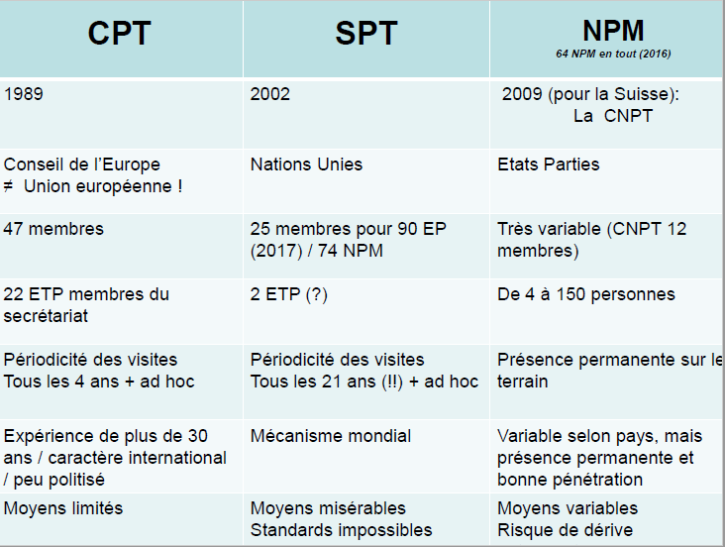

- Comité européen pour la prévention de la torture et des peines ou traitements inhumains ou dégradants (CPT)

Le CPT découle de la « Convention européenne pour la prévention de la torture et des peines ou traitements inhumains ou dégradants » du Conseil de l’Europe, qui est entrée en vigueur en 1989.
L’art 3 CEDH ( « nul ne peut être soumis à la torture ni à des peines ou traitements inhumains ou dégradants »), a inspiré la rédaction de la Convention instituant le CPT.
Le CPT visite des lieux de détention afin d’évaluer la manière dont les personnes privées de liberté sont traitées, à savoir dans
- les prisons,
- les centres de détention pour mineurs,
- les postes de police,
- les centres de rétention pour étrangers,
- les hôpitaux psychiatriques etc.
Les délégations du CPT jouissent d'un accès illimité à tout lieu de détention et ont le droit de se déplacer sans restriction à l’intérieur de celui-ci. Elles s’entretiennent sans témoin avec des personnes privées de liberté et peuvent entrer en contact librement avec toute personne susceptible de leur fournir des informations.
Après chaque visite, le CPT adresse un rapport détaillé à l'Etat concerné. Ce rapport rassemble les constatations du CPT ainsi que des recommandations, commentaires et demandes d'information.
Le CPT demande également une réponse détaillée aux points soulevés dans son rapport. Le rapport et la réponse constituent ainsi le point de départ d'un dialogue permanent avec les Etats concernés.
Le Comité est tenu de notifier à l’Etat concerné son intention d’effectuer une visite. A la suite de cette notification, la délégation du CPT peut, à tout moment, se rendre dans tout lieu susceptible d'accueillir des personnes privées de liberté.
La confidentialité constitue une autre caractéristique du travail du CPT: les constatations du Comité, ses rapports ainsi que les réponses des gouvernements sont strictement confidentiels.
L’Etat peut lui-même demander la publication du rapport du Comité, ainsi que sa réponse. Jusqu'à présent, la plupart des Etats ont choisi de publier ces documents.
La Convention a été ratifiée par tous les 47 Etats membres du Conseil de l'Europe.

- Le sous-comité pour la prévention de la torture (SPT)
Art. 1 OPCAT : « ll est constitué un Sous-Comité pour la prévention de la torture et autres peines ou traitements cruels, inhumains ou dégradants du Comité contre la torture (ci-après dénommé le Sous-Comité de la prévention), qui exerce les fonctions définies dans le présent Protocole. »
Le Protocole facultatif à la Convention contre la torture (OPCAT) a pour objectif l’établissement d’un système de visites régulières, effectuées par des organismes internationaux et nationaux indépendants, sur les lieux où se trouvent des personnes privées de liberté, afin de prévenir la torture et autres peines ou traitements cruels, inhumains ou dégradants.
Le mandat du SPT a trois facettes :
- visiter les lieux de détention dans des États parties;
- conseiller et assister les États parties et les mécanismes nationaux de prévention concernant leur mise en place et leur fonctionnement (voir l'article 11 de l'OPCAT); et
- coopérer avec d'autres organisations et institutions internationales, régionales et nationales œuvrant pour le renforcement de la protection contre la torture et les mauvais traitements.
Le SPT est composé de 25 experts indépendants et neutres originaires de pays qui ont ratifié l'OPCAT ou qui y ont adhéré.
Le SPT peut se rendre dans tout lieu relevant de la juridiction d'un État partie où des personnes peuvent être privées de leur liberté. Cela inclut, sans toutefois s'y limiter, les postes de police, les prisons (militaires et civiles), les centres de détention (centres de détention provisoire, centres de détention pour migrants, établissements de justice pour mineurs, etc.), les établissements de santé mentale et de protection sociale. Il recommande que des mesures soient prises pour améliorer le traitement des détenus, y compris les conditions de détention.
En 2019, la Confédération publiait sur son site l’information suivante : « six délégués du Sous-comité pour la prévention de la torture (SPT) effectueront leur première visite en Suisse du 27 janvier au 7 février prochain. La délégation se rendra dans différents établissements de privation de liberté et établira ensuite un rapport de visite assorti de recommandations.
Le protocole facultatif se rapportant à la Convention contre la torture des Nations Unies ratifié par la Suisse en 2009 donne au SPT le droit de visiter tous les établissements de privation de liberté d'un État. Il peut s'y déplacer sans entrave et s'entretenir sans témoin avec les personnes qui sont privées de liberté pour des motifs de droit pénal, de droit de procédure pénale, de droit civil et de droit administratif. À l'issue de sa visite, le SPT établira un rapport assorti de recommandations. Il ne joue pas un rôle d'accusateur, il vise en revanche améliorer les conditions de détention, là où cela s'avère nécessaire, en ouvrant le dialogue avec les autorités de l'État visité ».

- Les mécanismes nationaux de prévention (NPM)
En Suisse, il s’agit de la Commission nationale de prévention de la torture (CNPT), réglée par la loi sur la Commission de prévention de la torture (RS 150.1, 1.1.2010).
La CNPT est un organisme de contrôle indépendant des autorités. Elle est chargée par la loi d’effectuer des visites régulières dans les établissements de privation de liberté pour veiller à ce que les droits des personnes privées de liberté soient respectés et que les mesures de restriction de la liberté qui y sont appliquées soient conformes aux droits humains et fondamentaux.
La CNPT adresse des recommandations concrètes aux autorités et contribue dans un dialogue continu avec toutes les parties prenantes à la détection précoce de potentielles violations des droits fondamentaux des personnes privées de liberté.
La Commission nationale de prévention de la torture (CNPT) effectue des visites régulières dans les lieux où sont ou pourraient être détenues des personnes privées de liberté afin de s’assurer de leurs conditions de détention.
La CNPT consigne ses observations et ses recommandations dans des rapports qu’elle adresse aux autorités compétentes pour avis. Ce dialogue avec les autorités a pour but d’améliorer le traitement réservé aux personnes privées de liberté et d’empêcher les actes de torture et autres peines ou traitements inhumains ou dégradants.
En outre, la CNPT participe, dans la mesure de ses ressources, aux travaux législatifs et formule des remarques et des propositions concernant des actes législatifs en vigueur ou en cours d’élaboration. Enfin, elle publie un rapport annuel.

mauvais traitements et torture
En quoi la définition de la torture de la convention contre la torture et autres peines ou traitements cruels, inhumains ou dégradants des Nations Unies (1984) est-elle critiquable ?
Entrée en vigueur en 1987, l’art. 1er de la Convention (RS 0.105) a la teneur suivante :
« Aux fins de la présente Convention, le terme «torture» désigne tout acte par lequel une douleur ou des souffrances aiguës, physiques ou mentales, sont intentionnellement infligées à une personne aux fins notamment
- d’obtenir d’elle ou d’une tierce personne des renseignements ou des aveux,
- de la punir d’un acte qu’elle ou une tierce personne a commis ou est soupçonnée d’avoir commis,
- de l’intimider ou
- de faire pression sur elle ou
- d’intimider ou de faire pression sur une tierce personne, ou pour tout autre motif fondé sur une forme de discrimination quelle qu’elle soit,
lorsqu’une telle douleur ou de telles souffrances sont infligées par un agent de la fonction publique ou toute autre personne agissant à titre officiel ou à son instigation ou avec son consentement exprès ou tacite.
Ce terme ne s’étend pas à la douleur ou aux souffrances résultant uniquement de sanctions légitimes, inhérentes à ces sanctions ou occasionnées par elles. »

- Auteur de la torture
La Convention spécifie que, pour être qualifiées de torture, la douleur ou la souffrance doivent être infligées par un agent de la fonction publique ou toute autre personne agissant à titre officiel ou à son instigation ou avec son consentement exprès ou tacite.
Lorsqu’une région est contrôlée de facto par une faction qui ne bénéficie pas du soutien du gouvernement, les actes commis par les membres de cette faction ne relèvent pas de la définition de la torture adoptée à l’art 1er Convention.
Cependant la jurisprudence a retenu au fil des affaire que les Etats peuvent être tenus responsables d’actes de torture commis par des particuliers s’ils ne réagissent pas de manière adaptée ou s’ils ne prennent pas des mesures générales et spécifiques afin de les prévenir.

- But de la torture
La torture au sens de la Convention exige qu’un but spécifique sous-tende l’acte, pour obtenir des informations, par exemple.
Ainsi, aux termes de la Convention, un traitement cruel, inhumain ou dégradant n’est pas assimilé à un acte de torture, soit parce qu’il ne poursuit pas les mêmes buts que ceux visés par la torture ou qu’il n’est pas commis de manière intentionnelle ou encore parce que l’intensité de la douleur ou des souffrances n’est pas suffisamment « aiguë » au sens de l’art. 1er Convention. Relevons que l’évaluation du caractère aigu d’une douleur ou de souffrances physiques ou mentales comprend un élément subjectif.
La liste des buts recherchés, figurant dans l’article premier de la Convention, n’est toutefois pas exhaustive (notamment) indique que cette liste peut comprendre d’autres buts similaires.
Le point commun entre ces différents buts pourrait peut-être se résumer à un certain lien entre les intérêts ou les politiques de l’État et de ses organes. Une douleur ou des souffrances suffisamment aiguës infligées par un agent de la fonction publique de manière purement sadique, mais sans autre but, sembleraient, par conséquent, être exclues de la définition de la torture.

- Exclusion
La dernière phrase exclut certains actes de la définition, ouvrant la porte à des actes commis sous le couvert d’être « légitimes ».

